**Verbrecher**: man weiß eigentlich fast nichts über die beiden Männer, die mit Jesus gekreuzigt wurden. Sie waren anscheinend Schwerverbrecher, sonst hätte man sie nicht gekreuzigt.

Symbolisch können drei selbst gestaltete **Kreuze** auf die Collage geklebt werden: zwei für die Verbrecher und eines für Jesus.

**Soldaten**: um die Hinrichtungen zu schützen und eine Befreiung zu verhindern oder einen Aufstand zu unterdrücken wurden sie häufig eingesetzt.

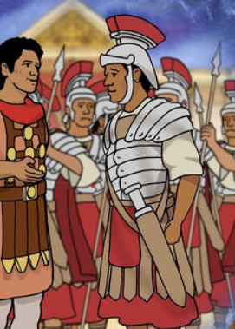

Quelle: https://www.gratisbibelbilder.de/illustrationen/yo-jesus-centurion/